深圳市天博通信设备有限公司
千兆1光4电光纤收发器规格书

TBC-MC3714E（如图）

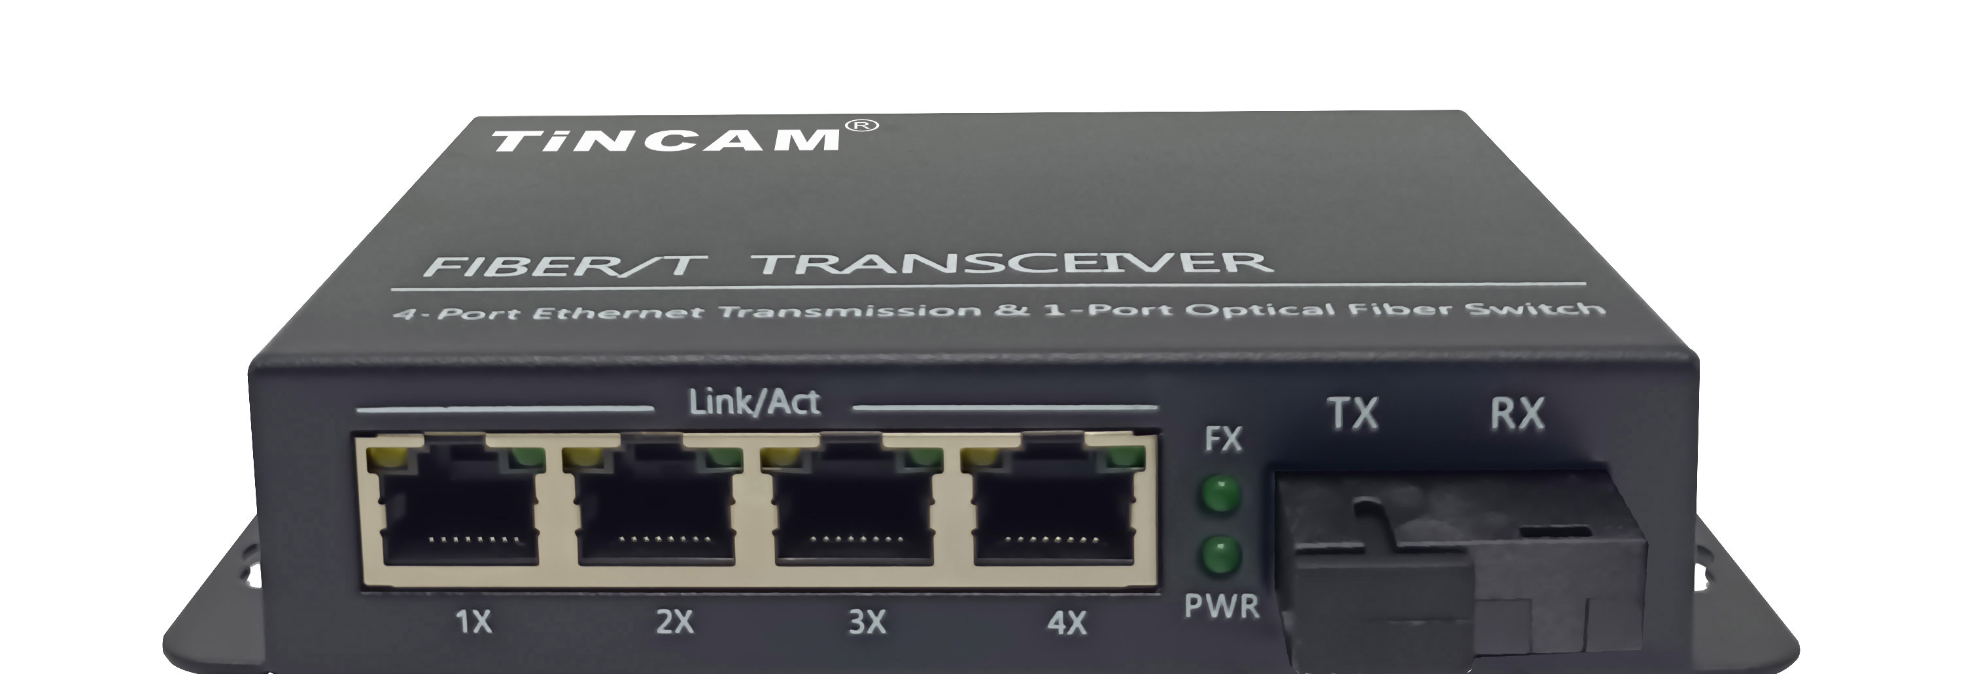
▼产品概述
TBC-MC3714E系10/100/1000M 1光4电光纤收发器可将4个独立的1000Base-TX 双绞线电信号和1个独立1000Base-FX光信号进行相互转化。它将网络的传输距离从铜线的100M的极限扩展到120KM.通过使用交换技术和存储转发技术来实现两种网络连接媒体之前的数据，极大的提高了光纤以太网的组建灵活性，并降低了网络的组建成本，支持双纤多模，双纤单模，单模单纤等多种光纤传输。支持端口速率、工作模式、Port VLAN端口带宽控制、优先级、端口安全等智能配置。以太网光纤交换机整体性能优越，使用简单，价格适宜，为工作组用户及智能小区宽带接入提供理想的组网解决方案。
▼产品特点
- 存储和转发能力，以支持速率适配和协议转换。
- 自适应连接 10M 、100M和1000M网络
- 所以网口支持全双工半双工自适应以及流量控制
- 自动检测和纠正在双绞线的每个端口不正确的极点
- 数据传输速率（线速）为14880 帧/秒(10M)
- 数据传输速率（线速）为148800 帧/秒(100M)
- 数据传输速率（线速）为1488000 帧/秒(1000M)
- 额度功率 ≤ 5W
- 具备广播风暴保护符合IEEE802.3、IEEE802.3u标准
- 流控方式：全双工采用IEEE802.3x标准，
- 半双工采用Backpressure技术
- 4个10/100/1000M自适应RJ45端口，支持端口自动翻转(AutoMDI/MDIX)
- 提供1个1.25G光口，以满足远距离传输的要求。
- 采用外置5V开关电源供电

▼产品参数
详细参数
标准 | IEEE802.3 10BASE-T以太网，IEEE802.3u 100BASE-TX快速以太网,IEEE802.3x
协议 | CSMA/CD
尺寸 | 116*83*28mm
裸重 | 0.26KG
电源输入 | 5VDC
工作温度 | 0~ 50 ℃
存储温度 | -30~ 60 ℃
湿度 | 5%~90% 无凝结

▼包装清单
包装清单 | 物品名称 | 数量 | 单位
包装清单 | 光纤交换机 | 1 | 台
包装清单 | DC电源适配器 | 1 | 个
包装清单 | 快速使用指南 | 1 | 份
包装清单 | 保修卡与合格证 | 1 | 份

▼订购信息
设备型号 | 规格参数
TBC-MC3714ED20 | 1光4电光纤收发器：1个千兆光口+4个10/100/1000M自适应电口：单模双纤传输距离20km,工作波长1310nm,SC光接口,外置电源钢合金结构；
TBC-MC3714ES20AB | 1光4电光纤收发器：1个千兆光口+4个10/100/1000M自适应电口：单模单纤传输距离20km,工作波长1310/1550nm,SC光接口,外置电源钢合金结构；双向传输：A端波长1310nm，B端波长1550nm；(B端上机架采用1光1电模块式）
TBC-MC3714E-SFP | 1光4电光纤收发器：1个千兆光口+4个10/100/1000M自适应电口：支持热插拔SFP模块、传输距离人选，外置电源钢合金结构；

